**Jozef Džo Žo Hajós**

Julije Hajós, zvani Đula, bio je važan poslovni čovek Novog Sada, između dva rata. Nastavio je posao svog oca Avrama Šifa, baveći se proizvodnjom džakova, ponjava i kanapa.



Fabriku je Avram podigao još 1895. i nosila je njegovo ime, a naslednik Đula se pokazao još veštijim u poslovnim vodama. Da, zapazili ste, prezimena oca i sina su različita, s tim da su na neki način manje-više ista: na nemačkom reč schif znači brod i, kao još onolika prezimena i imena mađarizovano je u hajós, brodar.

Sa Rozom, devojački Šefer je Đula imao trojicu sinova, rođenih u Melencima, nekoj vrsti njene i njegove usputne stanice, tokom preselenja iz Vesprema u Novi Sad. Ćerku Aranku dobili su u Temerinu.

Đula je, kako sam rekao, nadmašio Avrama u poslu i uspeo je čak da razvije odlične eksport-import kontakte po Evropi. Stara fabrika više nije obećavala perspektivu i podigao je novu, pa je potom otvorio ekspoziture u Beogradu, Budimpešti i Beču, a kada je sve to zaokružio, školovanom najstarijem sinu Nandoru je počeo sve više da poverava vođenje firme. Srednjem sinu Erneu, sklonom umetnosti, Đula je uvažio želju da se okuša u filmskoj produkciji, u Budimpešti. Aranka je završila za babicu, a u najmlađeg sina Jozefa su polagane velike nade. Bio je veoma darovit, odličan đak takođe i uz sve to još talentovan za muziku i fudbal.

Đulina se slušala bez pogovora u porodici, i ne samo tu. Bavio se osnivanjem sajma, bio važan član masonske lože, stigao je da bude i veoma aktivan u jevrejskoj opštini, čiji je bio istaknut humanitarac. Formirao je i Društvo jevrejskog utočišta za starce i siročad i uveliko finansirao gradnju doma, u koji su 1933. primljeni prvi štićenici.



Njegov rad nije ostao nezapažen i nikog nije iznenadilo kada je odlikovan Ordenom svetog Save petog stepena.

U familiji Hajós , pak, stvari nisu tekle po Đulinomi, ko zna, možda je svojim silnim angažovanjem pokušao da potisne ono što ga boli. Istina, Nandor je o kapitalu brinuo da ne može biti bolje i Erne se više nego dobro snašao među filmadžijama u Mađarskoj, ali ne i Aranka u braku sa izvesnim pilotom. A Jozef? Jozef ga je izneverio.

Po završenoj gimnaziji, pre nego što ga je poslao u Beč, 1925. je bio dogovor da Jozef upiše arhitekturu, što bi se reklo, da stekne opipljiv zanat. Klavir neka mu bude za slobodno vreme. Pa sasvim je dovoljno ako se jedno dete posvetilo umetnosti. Kući Hajós, međutim, Jozefov telegram neku godinu docnije, kojim je javio da je diplomirao, doneo je sve osim radosti! Vest je glasila da je završio muzičku akademiju, teoriju muzike! Ostalo je nepoznato jesu li mama, braća i sestra možda znali da Jozef ne vidi projektovanje kao svoj životni poziv. To, uostalom, više nije bilo ni važno. Jozef je stavio tačku na svoje školovanje i nije se imalo kud! Izvesno je samo da se Đula osetio izdanim, da mu je autoritet iz temelja uzdrman i niko od najbližih se nije drznuo da se usprotivi njegovoj kazni za Jozefa. Rešio je da ga se odrekne! Kažu, svoju odluku učinio javnom, oglasio je u novinama, i ako Bog da da napišem knjigu o Jozefu, istražiću i to.

Bilo kako bilo, od tada se Đula i Jozef više nikad nisu sreli. Sin za oca, jednostavno, prestao je da postoji!

Novi Sad je 14 godina kasnije plivao u krvi i tada su nestali skoro svi iz kuće Hajós. Neki dokumenti navode da je mađarskim žandarmerijskim vodom, zaduženom za taj deo grada, komandovao Sándor Képíró, kome se 2011. sudilo kao poslednjem fašističkom ratnom zločincu. On ili drugi neko, svejedno, potrpali su tog zimskog jutra u kamion Đulu i Rozu, Ernea i njegovu suprugu Editu, kao i Nandora. Katarina, Nandorova žena je posle pričala da je njen muž do iznemoglosti mahao papirima i dokazivao žandarmima da mu poštede suprugu, pošto je Mađarica, kao i da s njom ostave njihove ćerke, Veru i Mariju. Smislostivili su se, oterali ih u kuću, pa su kao poslednje u kamion utovarili još Aranku, njenog drugog muža Antona Pintara, policijskog kapetana i ćerku iz prvog braka Teu, sve poveli na Dunav i od tada ih više niko nije video.

Na stradanje familije Hajós u Holokaustu upućuje nas i Encyclopaedia of Jewish Communities: Yugoslavia, na 189 strani. U odeljku posvećenom muzici. Stoji da je ubijena skoro čitava porodica, pa je i Jozef naveden kao žrtva rata, uz objašnjenje da je živeo u Parizu i da je tamo nestao.

I enciklopedijama se, međutim, potkradaju greške. Srećom.

Vratimo se Jozefovoj diplomi u Beču, 1928. Nemajući kud, odmah se okrenuo tome što najbolje zna, komponovanju, a kako je Berlin bio jedan od evropskih muzičkih centara, zaputio se da se tamo okuša, uveren u svoj dar i znanje. 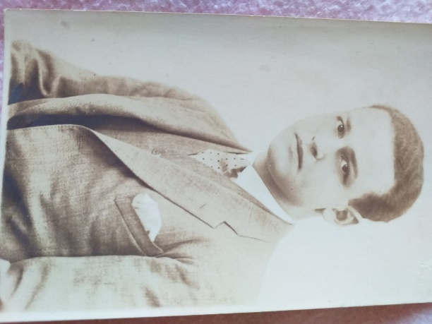Ne samo takozvana laka muzika, već i džez imali su sve više prostora i u radio programima i Jozef se izborio za mesto pijaniste, pa pošto je privukao pažnju, ukazala se prilika da se predstavi i kao dirigent. Rešio je i da nastupa pod imenom Džo Hajos, a nije mnogo vremena proteklo da bi se čulo za orkestar "Joe Hajos und seine zwölf Solisten". Njegova muzika privukla je pažnju i čuvenog tenora Jozepfa Schmitda, Jevrejina. Počeo je Jozef da komponuje i za njega i za još jednog hit pevača, Gazu Shenbergera, čije je umetnilko ime bilo Sasha Grigor. Prvi velik uspeh postigla je njegova Jozefova kompozicija "Wissen Sie, das Ungarisch sehr schwer ist", 1930. Već u oktobru sledeće godine pobedio je na takmičenju najpoznatijeg varijetea, berlinske Scale, pesmom ''Ich hab Dich einmal geküßt".

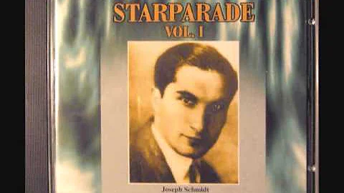

To je vreme i kada počinju da mu pristužu pozivi da komponuje i za film.

Naravno, 1933. rađa u Nemačkoj i tezu da je i muzika čiji su autori Jevreji ne samo antinemačka, već dekadentna, pa bez oklevanja, a gonjen strahom, odlazi u Pariz, gde nastavlja bavljenje komponovanjem filmske muzike i šlagera. Dobija ponude iz Budimpešte da i tamo radi i, razumljivo, odaziva se na njih.

Hitno u Pariz, zove te Paramaunt, javljaju mu usred poslova u Mađarskoj i prekida ih, da bi se priključio ekipi koja snima komediju sa Basterom Kitonom, "Le roi des Champs-Elysées". Film postiže ne mali uspeh i Jozefu, koga u Francuskoj sada zovu Žo, angažmani stižu jedan za drugim.

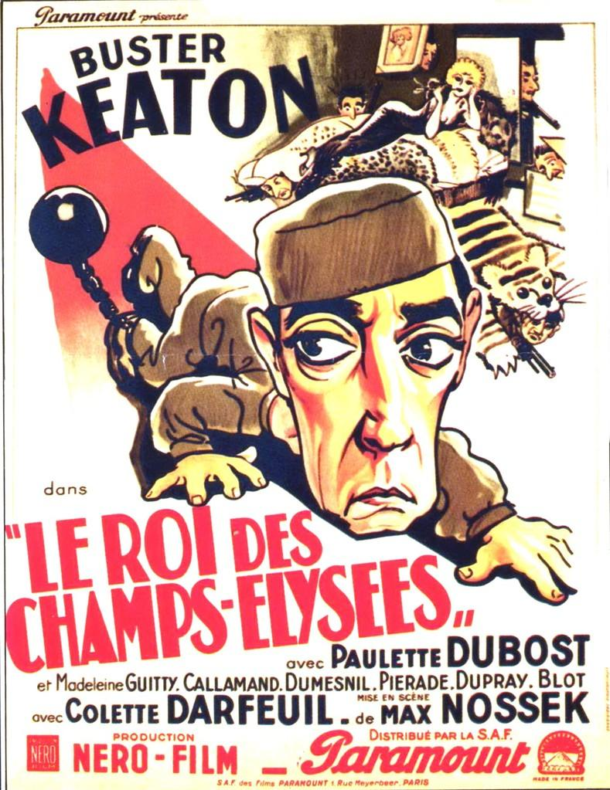

Vremena za druženje je malo, ali koliko mu poslovi dopuštaju, nalazi se i sa drugim emigrantom iz Nemačke, Polom Desoom, svojevremenim muzičkim saradnikom Bertholda Brechta. Nalazi vreme i da komponuje šlagere, sklanjajući se pod pseudonim Harry Bols, a skoro nerazdojan je i sa Miklós Gyarmathyjem, Mišelom kako ga u Parizu zovu. Gyarmathy je, takođe, prognanik iz Nemačke, u koju je stigao iz Mađarske.

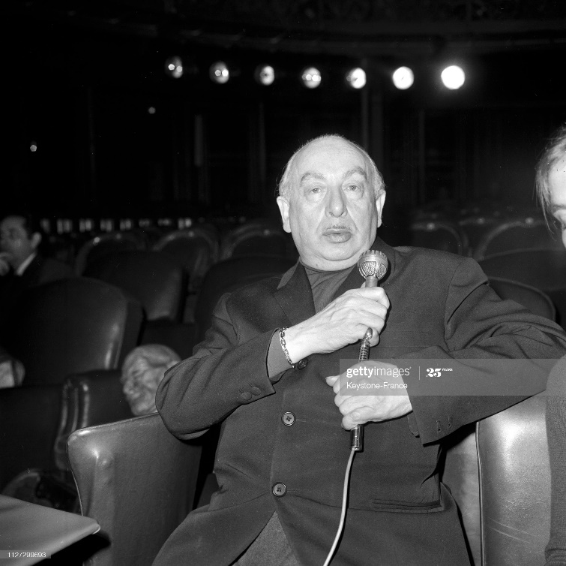

Film ga ne interesuje i svoje sutra vidi u varijeteima. Uspeva da se ubaci u Folies Bergères**,** gde je, posle data, dugo i dugo bio alfa i omega. Žoa po povratku iz Holivuda, odakle je možda bio i proteran u Evropu, ponovo zovu u Budimpeštu, gde u Pesti Szinhaz postavljaju na scenu dve njegove operete, 1938. Ostaje mi da njihove nazive ih istražim, uz pomoć mog prijatelja, vama znanog Tomija Halbrohra. U ovom času znam samo toliko da je jedna od njih izvođena stotinak puta.

Od svog brata Ernea, kome su poverili režiju komedije "[Les gaietés de l'exposition](https://www.imdb.com/title/tt0192055/?ref_=nm_flmg_dr_1)", dobija telegram da se vrati u Pariz, i to je, po svoj prilici, vreme razvoda Žoa od svoje prve supruge. Erne se prihvatio da režira koprodukcioni film Francuza, sa belgijskom filmskom kućom i japanskom, dok će muziku, naravno, komponovati... Pariz je tada i mesto susreta Ernea i Jozefa sa Nandorom, pridošlim iz Novog Sada.

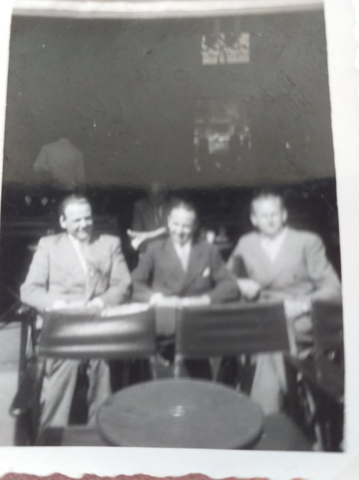

Niko ne zna da li je Đula, eventualno, za sastanak znao a prećutao ili... Nakon filma sa Erneom, Žo dobija ponudu opet iz Budimpešte, posebno izazovnu. Da bude scenarista i 1938. najpre piše za film "Pusztai Kiràlykisasszony", da bi se iza toga, po nekoj francuskoj priči napisao scenario za komediju, u režiji Emila Martonffija, "Hölgyek elönyben".



Ispostavilo se da je bio i te kako značajan taj film o svoj sili dogodovština lepotice članice ženskog orkestra i dvojice muzičara, prerušenih u devojke. Ovu priču, ustvari, otkupio je mađarski advokat Istvan Sentpal i rešio da bude producent filma, čiju će režiju poveriti Martonffiju, a scenario Žou. "Hölgyek elönyben" napunio je bioskopske sale u centralnoj Evropi, dok je četvrt veka kasnije istu priču iskoristio poljski Jevrejin Billy Widler kao osnov za da bi snimio film "Neki to vole vruće", sa Merlin Monroe, Tony Curtisom i Jack Lemmonom. Američka flmska akademija je taj film, inače, proglasila za najbolju komediju svih vremena, a u njoj, eto, nalazimo i Žoov začin.

Posle snimanja u Budimpešti se Žo vratio u Pariz, pa, po svoj prilici se ponvo zaputio u SAD, da bi se po povratku, umesto da sedne za klavir, opredelio da ode u vojsku. Imao je status stranca i nudila se mogućnost da služi u Legiji stranaca, što je, opet, nosilo priliku da dobije francuske papire. Legiji su dobrovoljci bili i te kako potrebni, pošto su Nemci u kasno proleće 1940. okupirali i Francusku. Onaj odlazak na drugu stranu okreana možda je bio još jedan neuspeli pokušaj da se tamo izbori za boravišnu dozvolu i stoga se vratio odakle je pošao.

Nešto više o Žoovim danima u uniformi saznajemo u biografskoj knjizi Hansa Habea, "Ob tausend fallen" ili "Ha elesnek mellőled ezeren..." Habe je, inače, bio mađarski Jevrejin, rođen kao János Békessy, a nalazimo ga i pod brojnim pseudonimima, Antonio Corte, Frank Richard... Sa Žoom je neko vreme proveo u Parizu, pa se išlo i do Folies Bergères, gde je Žo odlazio i zato da bi učestvovao i u pripremi Gyarmathyjevih revija. Hans i Žo su zajedno ušli u Legiju, pa se sreli, kako Habe piše, juna 1940, negde u Ardenima. 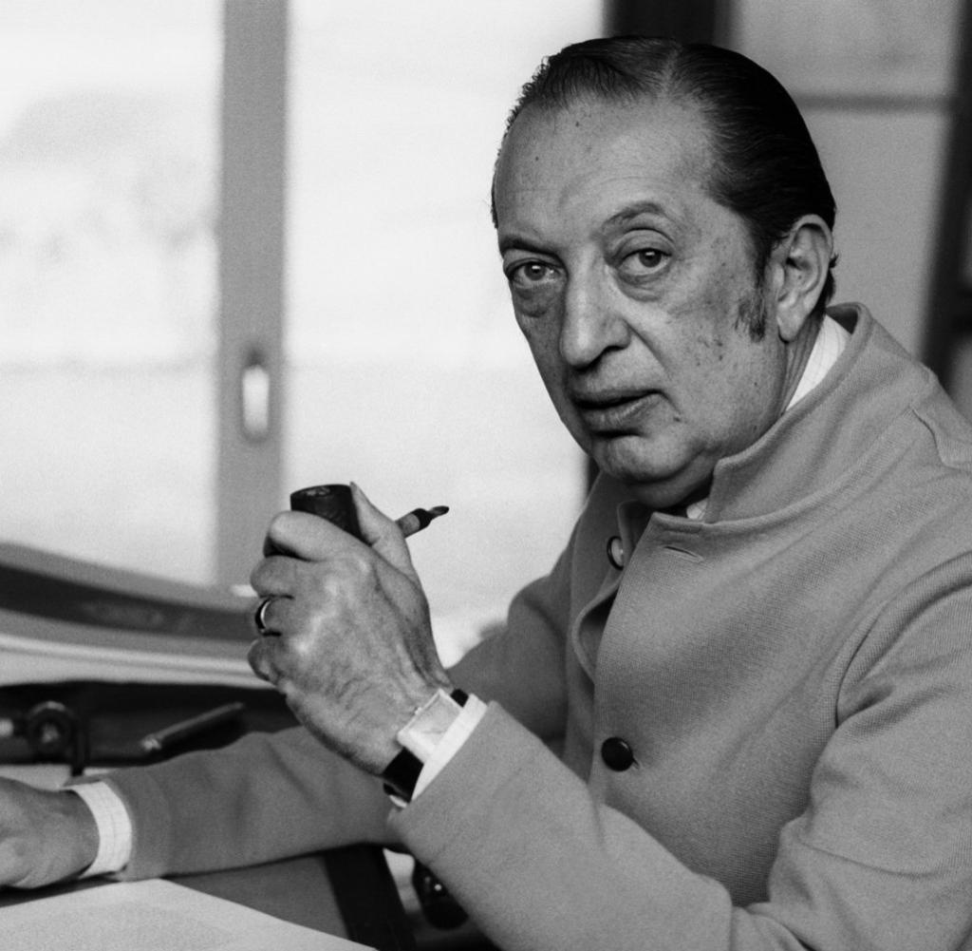Potpuno iscrpljenog Žoa je Hans zatekao da leži na prilazu šumi Cernay en Dormois. Iz ušiju mu je tekla krv od neprekidnog gruvanja topova, ruke su mu bile izranjavljene i mogao je samo da kaže kako "više nije u stanju ni da gleda". Ipak, Hans ga je nagovorio da smogne snage i pomogao mu da sustignu puk, uz čiju zaštitu su se spasili.

Demobilisan, u Parizu, dakako krijući da je Jevrejin, danju nije izlazio iz stana, a noći je provodio svirajući za večeru u nekomlokalu. I tako stalno, godinama.

Kraj rata doneo mu je veliku tugu i višemesečnu depresiju. Do Žoa su doprle vesti o pokolju u Novom Sadu i, ko zna, možda su baš one bile presudne da donese odluku o tome da se više ne vrati u grad svog detinjstva i mladosti.

Ne malo vremena je prošlo dok se ponovo nije predao muzici. Ljudi ga nisu zaboravili i angažmana je ponovo bilo na pretek.

O jednom od njih, vezanom za film "Le Plaisir", u režiji Maxa Ophülsa piše i Larousse.

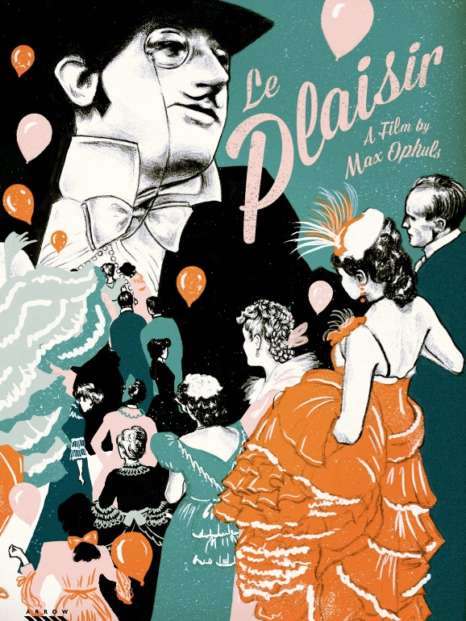

Snimljen je na osnovu tri priče Gi de Mopasana, a igrale su velike zvezde, kakve su bile Daniel Gélin, Jean Gabin, Danielle Darieux, Pierre Brasseur... Glumci u drugim filmovima, za koje Žo radi su i Erich von Stroheim, Luis Mariano, Fernandel, Michelle Chantal, Henry Vidal, Simon Signoret... Komponuje i za kooprodukcione filmove, u kojima igraju Kirk Douglas, Gina Lolobrigida, Marcello Mastroianni i drugi.

U Parizu se ženi po drugi put. Supruga mu postaje Parižanka Carmen Arqueiros. Žive u Saint Lo les Forets, a kako godine prolaze, sve ređe komponuje. Pravac kojem pripada, takozvanoj lakoj muzici, pogotovo na radiju i na TV, kao i u diskografiji dobija žestokog takmaca, generaciju Johnny Holidaya i Silvy Vartan. Nastavlja, ipak, da povremeno komponuje šlagere, zovu ga u TV serije, bavi se i muzikom za decu. Umro je 1984.

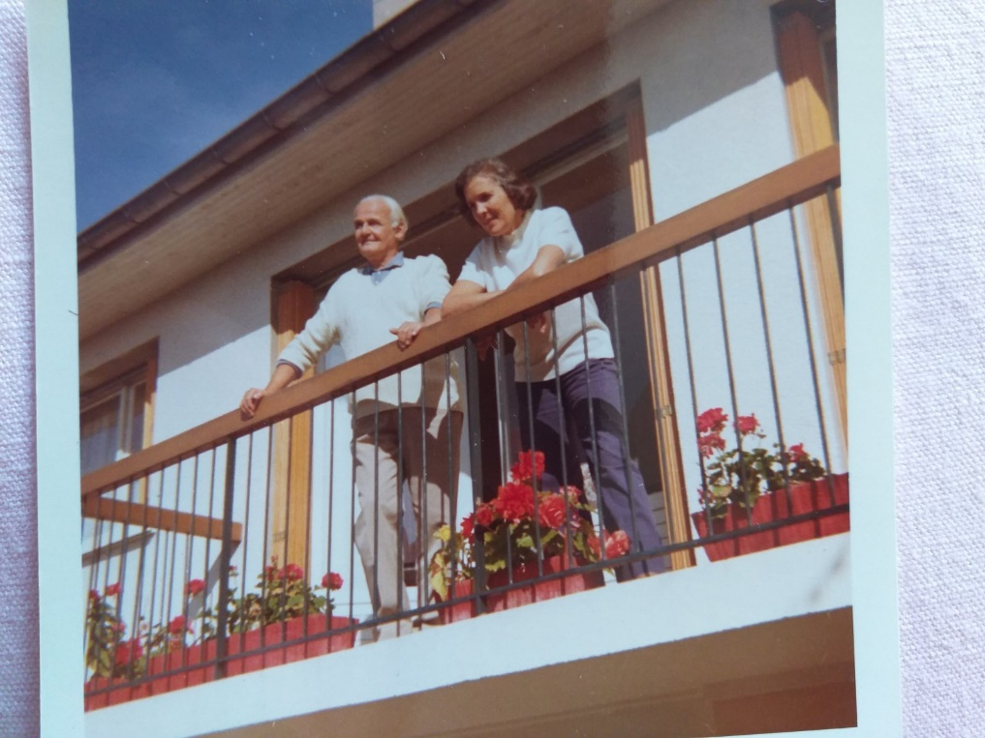

Ostao sam dužan za još neku o Erneovoj sudbini. Iako je godinama spešno radio daleko od kuće, rešio je da se 1938. vrati u Jugoslaviju, da bi odslužio vojsku. U Makedoniji je dobio uniformu i trebalo je da je nosi tri godine.

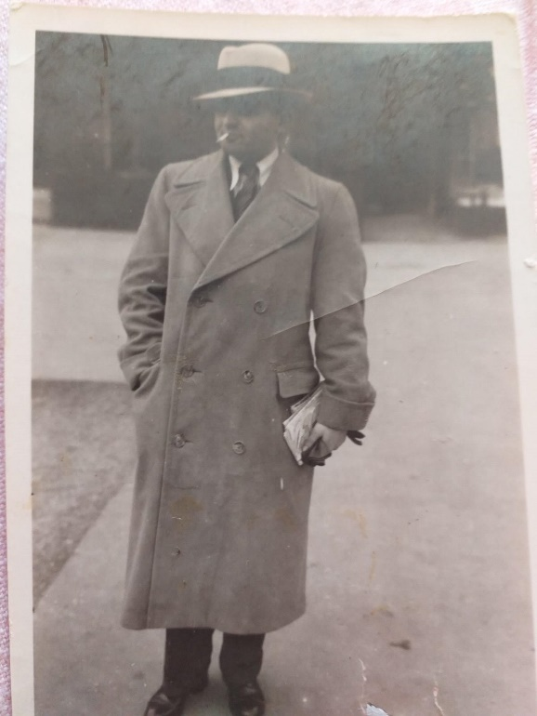

Međutim, usledila je okupacija, vojska se dala u beg i tako se Erne opet obreo u Novom Sadu, kraj supruge Edite i ostalih članova porodice. Otud, eto, i njegovog imena na popisu stradalih u Raciji.

x x x

Rat je doneo prekid svih preostalih porodičnih veza u familiji Hajós . Žo u Jugoslaviju nije dolazio, Nandorova udovica i njene ćerke nisu imale prilike da ga traže po Parizu. Ali, "gospodin slučaj" se pobrinuo da učini svoje.

Katarina je šezdesetih radila kao turistički vodič. Govorila je više jezika, te joj je poveravano i da poslovne ljude vodi po svetu. Leteći neke godine iz Tokija, da bi prekrati vreme je čitala neke beogradske novine i žena na sedištu kraj njenog pitala je o čijem se magazinu radi.

Jugoslovenskom, rekla je Katarina. Na to je saputnica progovorila mađarski i pitala je da li je se seća. Viđali su se u Novom Sadu. Zovem se Đenđi, a dolazila sam u vašu kuću, kod moje prijateljice Aranke, Nandorove sestre, obasnila je. Živim u Parizu, rekla je, gde je i Jozef. Znam da planira da se penzioniše, ali još radi kao muzički urednik u Folies Bergères... Koju godinu kasnije je Marija boravila u Parizu i otišila u Folies Bergères, našla Gyarmathy-ja, telefonirali su Žou...

Marija, odavno Splićanka i Novosađanka Vera su posle posećivale strica, ali Žoa nisu mogle da nagovore da dođe do njih. Nije ga zanimalo ni da vidi naše ondašnje more, ni Novi Sad. Plašio se da će naći na udaru komunista, pošto nije služio vojsku!

Kao mesto njihovog sastajanja ostao je Saint Leu la Foret, parisko predgrađe.